GV: PHAN THỊ HÀ LAM
MÔN: TOÁN- LỚP 4

TOÁN
BÀI 07: ĐO GÓC, ĐƠN VỊ ĐO GÓC (Tiết 2)
LUYỆN TẬP
I. YC CẦN ĐẠT.
1. Năng lực đặc thù:
- Củng cố nhận biết, cách đọc, viết số đo của góc, bước đầu biết dùng thước đo góc để đo các góc cho trước (trường hợp các góc có số đo là: 60º ; 90º ;120º ; 180º )
- Phát triển năng lực tư duy và sử dụng công cụ học Toán
- Vận dụng bài học vào thực tiễn.
2. Năng lực chung:.
- Năng lực tự chủ, tự học: Biết tự giác học tập, làm bài tập và các nhiệm vụ được giao.
- Năng lực giải quyết vấn đề và sáng tạo: tham gia tốt trò chơi, vận dụng.
- Năng lực giao tiếp và hợp tác: Phát triển năng lựcgiao tiếp trong HĐ nhóm.
3. Phẩm chất.
- Phẩm chất nhân ái: Có ý thức giúp đỡ lẫn nhau trong HĐ nhóm để hoàn thành nhiệm vụ.
- Phẩm chất chăm chỉ: Có ý thức tự giác học tập, trả lời câu hỏi; làm tốt các bài tập.
- Phẩm chất trách nhiệm: Biết giữ trật tự, lắng nghe và học tập nghiêm túc.
II. ĐỒ DÙNG DẠY HỌC.
- Kế hoạch bài dạy.
- SGK và các thiết bị, học liệu phục vụ cho tiết dạy.
III. HĐ DẠY HỌC.
HĐ của GV | HĐ của HS
HĐ 1. Khởi động (3 phút)
- GV tổ chức trò chơi để khởi động bài học.  + Câu 1: Đơn vị do góc là gì? Kí hiệu như thế nào?  + Câu 2: Nêu cách đo góc đỉnh E; cạnh EC, ED bằng thước đo góc  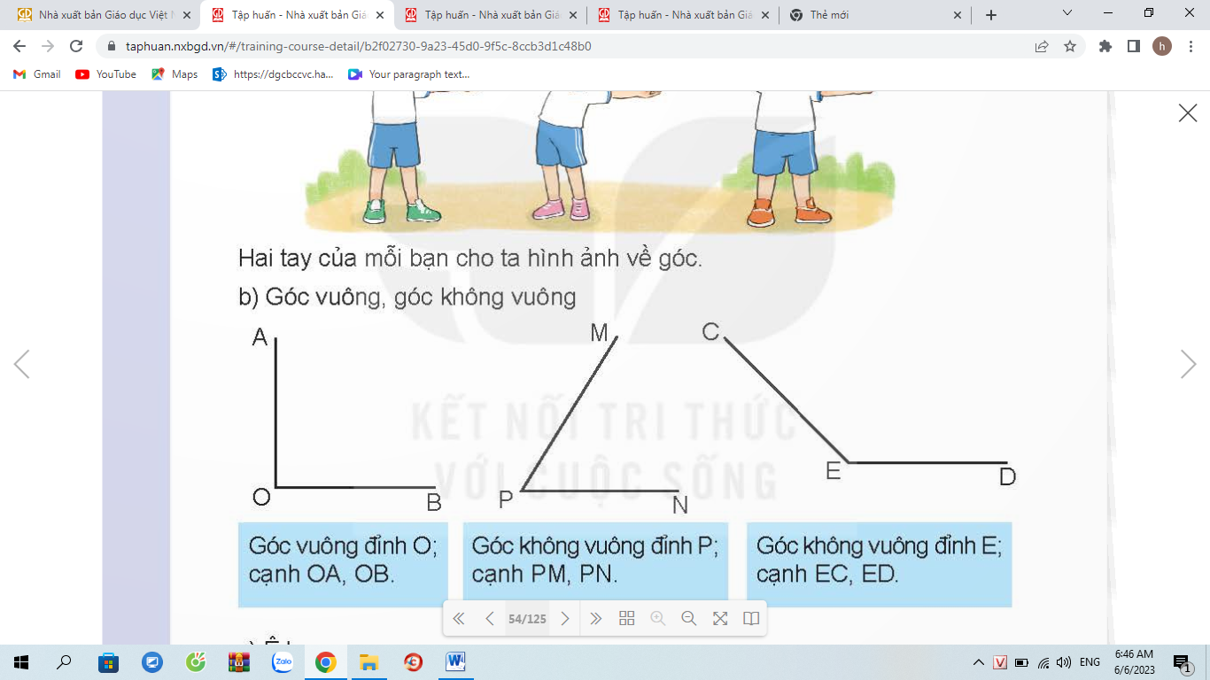  + Câu 3: Quan sát hình sau rồi nêu số đo góc của góc đỉnh O; cạnh OE, OM  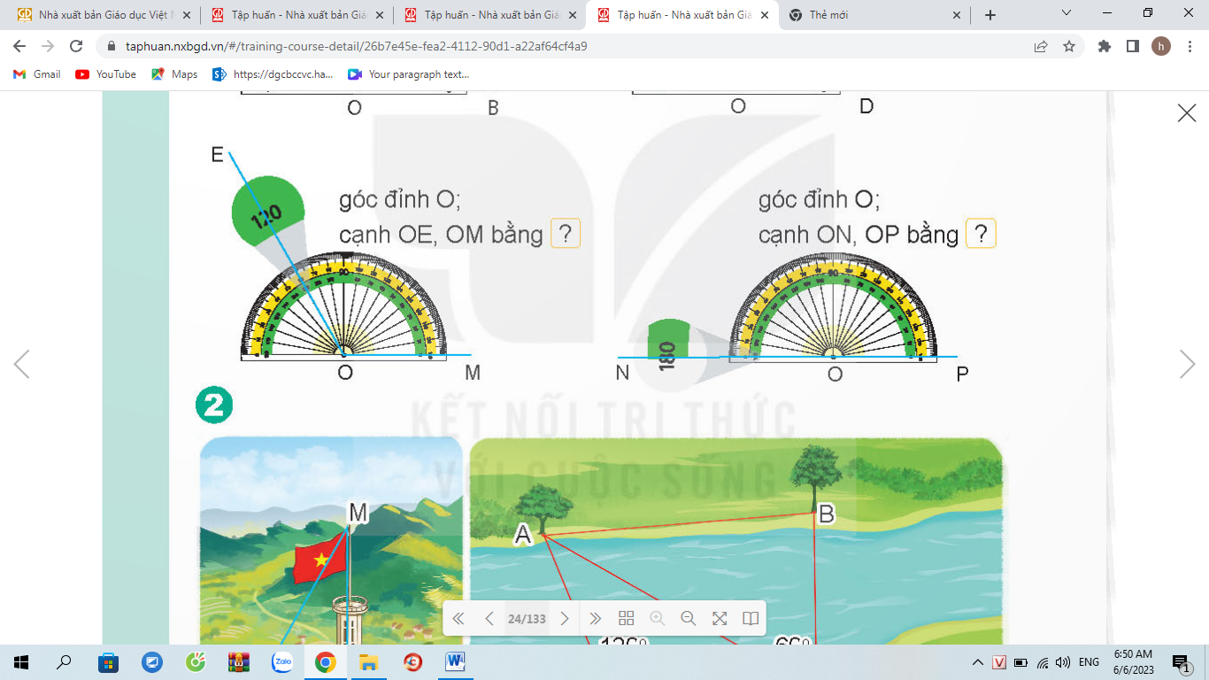  + Câu 4: Đo góc rồi nêu số đo của các hình sau:  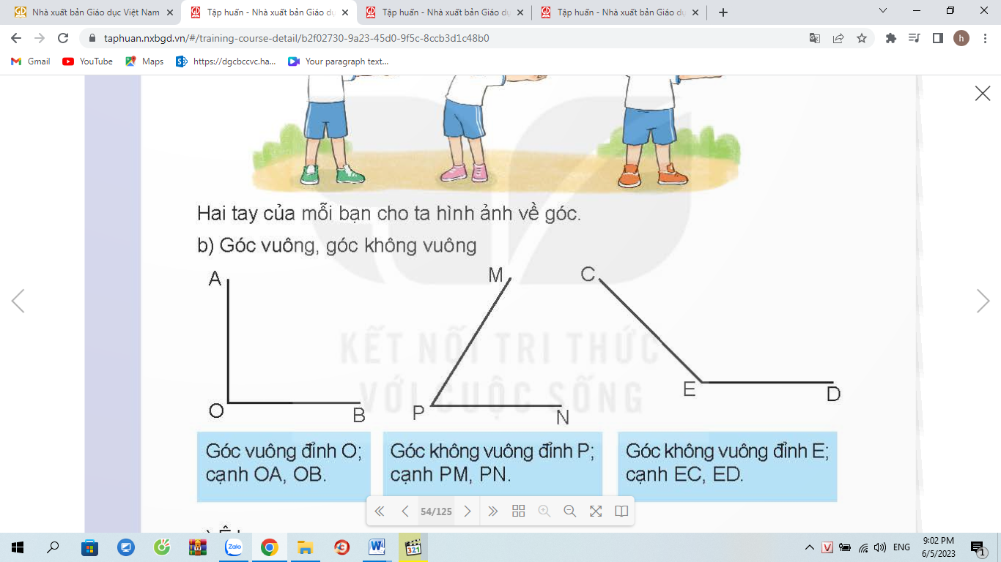  - GV Nhận xét, tuyên dương.  - GV dẫn dắt vào bài mới | - HS tham gia trò chơi  + Trả lời:  Đơn vị do góc là độ. Kí hiệu là º  Bước 1: Đặt thước đo của góc sao cho tâm của thước trùng với đỉnh E của góc; cạnh ED nằm trên đường kính của nửa hình tròn của thước.  Bước 2: Cạnh EC đi qua đi qua một vạch trên nửa đường tròn của thước. Vạch đó ghi số nào thì góc đỉnh O; cạnh EC, ED sẽ bằng bấy nhiêu độ.  Góc đỉnh O; cạnh OE, OM bằng 120º  HS đo rồi TL
HĐ 2. Luyện tập- thực hành (30 phút)
Bài 1. Nêu số đo góc? (Làm việc cá nhân) Quan sát hình và nêu số đo góc thích hợp.  - HS quan sát hình vẽ, dựa vào mẫu để nêu( viết) được số đo thích hợp  - GV hướng dẫn HS làm miệng và kết hợp bảng con:  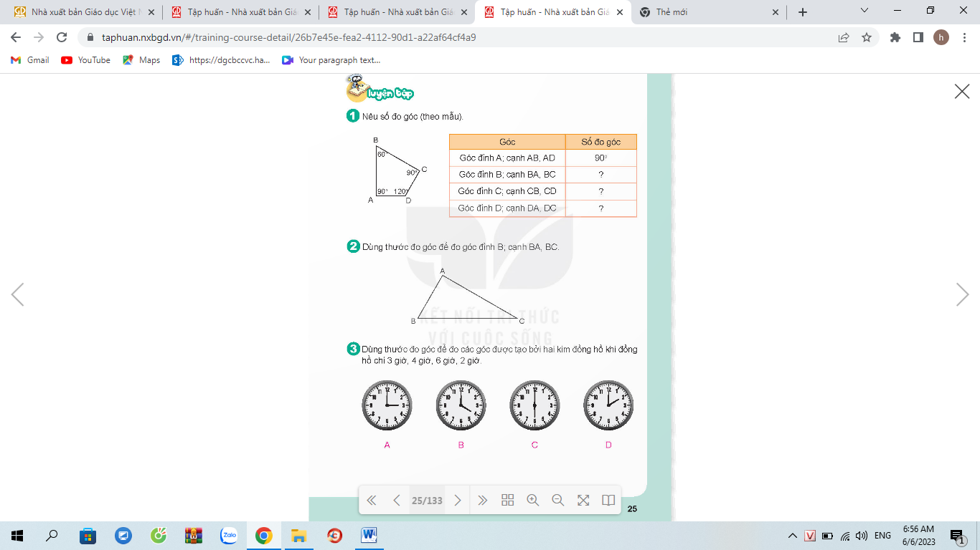  - GV nhận xét, tuyên dương.  * GV củng cố về kĩ năng đọc số đo góc.  Bài 2: Đo góc(Làm việc nhóm 2)  - GV gọi HS xác định góc cần đo?  - GV chia nhóm 2, hai bạn cùng bàn kiểm tra nhau cách dùng thước đo góc và nêu số đo góc.  A  C  B  - Đổi vở soát theo nhóm bàn trình bày kết quả, nhận xét lẫn nhau.  - GV Nhận xét, tuyên dương.  Bài 3. Dùng thước đo góc được tạo bởi hai kim đồng hồ? (Làm việc cá nhân)  GV chuẩn bị hình vẽ trên phiếu học tập rồi đặt tên cho góc ở mỗi hình để thuận tiện khi viết và đọc số đo góc. ( VD: Hình A : đặt tên điểm ở tâm đông hồ là O, ở đầu kim giờ là A, ở đầu kim phút là B. Khi đó HSTL được góc đỉnh O; cạnh OA, OB bằng 90º  - GV mời 1 HS nêu cách làm:  - Cả lớp làm bài vào vở:  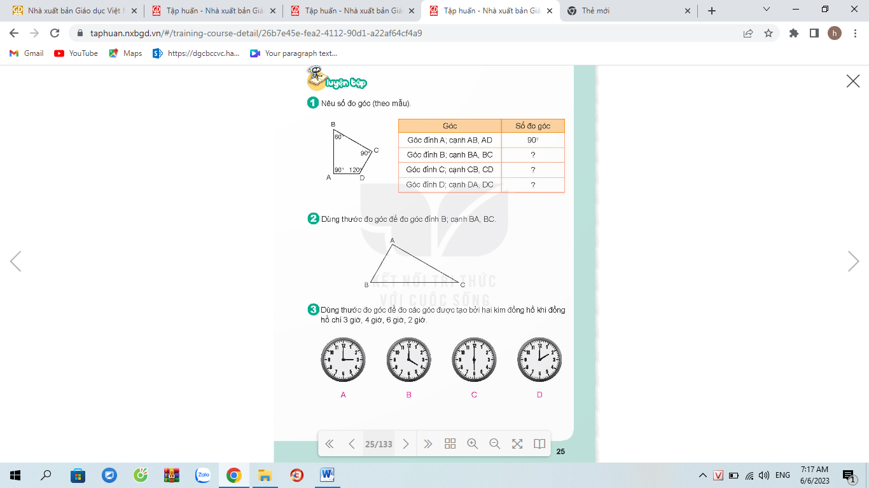  - Gọi HS nêu kết quả, HS nhận xét.  - GV nhận xét tuyên dương.  *GV củng cố kĩ năng sử dụng thước đo góc | - 1 HS nêu tên góc và đọc số đo góc. Góc đỉnh A; cạnh AB, AD. Số đo góc 90º  - HS lần lượt làm bảng con kết hợp đọc miệng các số đo góc còn lại:  + Góc đỉnh B; cạnh BA, BC. Số đo góc 60º)  + Góc đỉnh C; cạnh CB, CD. Số đo góc 90º)  + Góc đỉnh D; cạnh DA, DC. Số đo góc 120º)  HS lắng nghe và rút kinh nghiệm.  - Góc đỉnh B; cạnh BA, BC  - HS trả lời: Góc đỉnh B; cạnh BA, BC  bằng 60º  HS lắng nghe và rút kinh nghiệm.  -HS làm bài trong phiếu  Trả lời:  3 giờ: 90º  4 giờ : 120º  6 giờ: 180º  2 giờ: 60º  - HS nhận xét và đọc lại số đo góc  - Lắng nghe, rút kinh nghiệm.
Hoạt đông 3. Vận dụng trải nghiệm( 2 phút)
- GV tổ chức vận dụng bằng các hình thức như trò chơi, hái hoa,...sau bài học để HS nhận biết số liền trước, số liều sau, đọc số, viết số...  - Ví dụ: GV đưa ra 4 góc bất kì được tạo bởi hai kim đồng hồ như: 9 giờ; 8 giờ; 9giờ 15p; 10 giờ. Mời 4 HS tham gia trải nghiệm đọc số đo góc: Phát 4 phiếu ngẫu nhiên cho 4 em, sau đó mời 4 em dùng thước đo và đọc kết quả. Ai đúng sẽ được tuyên dương.  - Nhận xét, tuyên dương. | - HS tham gia để vận dụng kiến thức đã học vào thực tiễn.  - 4 HS xung phong tham gia chơi.  - HS lắng nghe để vận dụng vào thực tiễn.
IV. ĐIỀU CHỈNH SAU BÀI DẠY
................................................................................................................................................................................................................
................................................................................................................................................................................................................
................................................................................................................................................................................................................

